Beleid voor professioneel opdrachtgeverschap en inkoop

Juli 2020

Inhoud

1 Inleiding 3
1.1 Doelstellingen document 3
1.2 Definitie en reikwijdte 3
1.3 Ondernemingsplan als uitgangspunt voor inkoop 4
1.4 Looptijd en evaluatie 4
2 Missie, visie en doelstellingen 5
2.1 Missie en visie 5
2.2 Inkoopdoelstellingen van Corporatie XXX 5
2.3 Inkoopjaarplan en verantwoording 6
3 Inkooporganisatie 7
3.1 Rollen 7
3.2 Contractmanagement 7
3.3 Leveranciersmanagement 7
4 Inkoopvolwassenheid en ambitie 8
5 Maatschappelijke en ethische uitgangspunten 9
5.1 Basisstrategieën inkoop 9
5.2 Uitgangspunten basisstrategie 9
5.3 Inkoopprocessen en procedures 11
6 Economische en organisatorische uitgangspunten 11
6.1 Basisstrategieën inkoop 11
6.2 Uitgangspunten basisstrategie 11
6.3 Inkoopprocessen en procedures 11
6.4 Drempelbedragen 12
6.5 Procuratieregeling 13
6.6 Organisatorische uitgangspunten 13
7 Juridische uitgangspunten 14
7.1 Wet- en regelgeving 14
7.2 Algemene beginselen van Aedes Leidraad aanbesteden 14
7.3 Inkoopvoorwaarden 14

1 Inleiding
Woningcorporatie XXX koopt goederen en diensten in en treedt op als opdrachtgever. Een woningcorporatie die haar opdrachtgeverschap professioneel organiseert, laat intern en extern zien wat haar beleidskaders zijn. Dat zorgt voor duidelijkheid over verantwoordelijkheden binnen de organisatie en inzicht in protocollen en processen, waaronder procuratie- en mandaatregelingen.

‘Opdrachtgeverschap’ wil zeggen dat een organisatie externe partijen inhuurt voor het uitvoeren van werkzaamheden. Professioneel opdrachtgeverschap betekent dat de woningcorporatie de manier van samenwerken met opdrachtnemers bewust vormgeeft. Die samenwerking moet maximaal bijdragen aan de organisatiedoelstellingen van Corporatie XXX, de dienstverlening aan huurders en aan de relatie met stakeholders.

Daarom is de inkoopfunctie voor elke corporatie van groot belang. Hoe professioneler de inkoop plaatsvindt, des te meer maatschappelijk rendement de woningcorporatie heeft. Inkoop is dus essentieel voor het goed kunnen uitvoeren van de kernactiviteiten van Corporatie XXX en de kwalitatieve en financiële processen binnen de corporatie. Dit beleid voor professioneel opdrachtgeverschap en inkoop beschrijft de kaders en de spelregels bij het uitvoeren van inkoop. Daardoor draagt dit beleid bij aan de organisatiedoelstellingen van Corporatie XXX.

Corporatie XXX koopt jaarlijks voor xxx miljoen euro in. Dit bedrag wordt voor een belangrijk deel geïnvesteerd in nieuwbouw, renovatie en maatregelen die wij hebben afgesproken in het Klimaatakkoord. Daarnaast worden ook diensten ingekocht op het gebied van onder meer automatisering, inhuur, schoonmaak en advies. Kortom: het inkooppakket van de corporatie is niet alleen groot, maar ook divers qua samenstelling. Dat betekent dat wij goed moeten nadenken over hoe wij ons geld besteden en de inkoopdienstverlening inrichten. Centraal daarbij staat altijd wat de huurder belangrijk vindt.

1.1 Doelstellingen document
Doelstelling van dit document is het vastleggen van de uitgangspunten en kaders voor het inrichten van de inkoopfunctie en voor het uitvoeren van de inkooptaken. Het beleid voor professioneel opdrachtgeverschap en inkoop is goed afgestemd op de strategische doelstellingen en organisatiedoelstellingen zoals die staan in het ondernemingsplan van Corporatie XXX.

Professioneel opdrachtgeverschap is in alle fases van een inkooptraject van toepassing. Afhankelijk van de situatie voeren wij regie, sturen bij en faciliteren leveranciers om optimaal te presteren.

Het beleid voor professioneel opdrachtgeverschap en inkoop heeft zowel een interne als een externe functie. Het bevat duidelijke kaders en uitgangspunten voor medewerkers die zich met inkoop bezighouden. Daarnaast worden de leveranciers van Corporatie XXX geïnformeerd over onze uitgangspunten en is het beleid een handvat voor professionele samenwerking bij inkooptrajecten.

1.2 Definitie en reikwijdte
Wij hanteren de volgende definitie voor inkoop:
Het van externe bronnen betrekken van alle goederen en diensten die nodig zijn voor de bedrijfsuitoefening tegen de voor de organisatie meest gunstige voorwaarden. Inkoop heeft betrekking op alles waar een factuur tegenover staat.

Het inkoopbeleid is van toepassing op alle inkopen van Corporatie XXX. Hieronder valt de inkoop van diensten voor onderhoud, renovatie en sloop, en ook alles wat nodig is voor de bedrijfsvoering van de corporatie.
Het inkoopbeleid betreft alle relaties die wij aangaan met leveranciers, waaronder ook aannemers. Het beleid geldt voor alle opdrachtvormen: zowel mantel- of raamovereenkomsten, contracten en afspraken over investeringen.

1.3 Ondernemingsplan als uitgangspunt voor inkoop
Het inkoopbeleid is de verbinding tussen het ondernemingsplan van Corporatie XXX en de inkoopdoelstellingen. De uitgangspunten op inkoopgebied zijn in het inkoopbeleid beschreven. Binnen inkoop bestaan heldere processen voor strategische, tactische en operationele inkoop en ook voor contractmanagement en leveranciersmanagement. Het sturingsmodel voor inkoop ziet er als volgt uit:

Afbeelding 1 Racewagenmodel

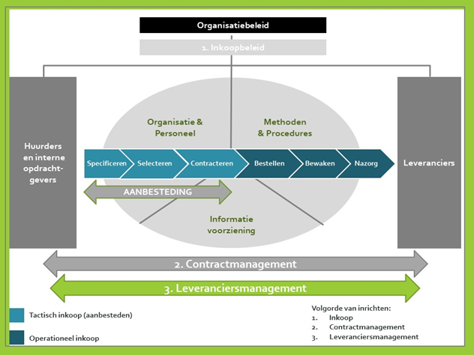
Bron: Gunning en Veek, Lenselink & Telgen (bewerking Aedes)

1.4 Looptijd en evaluatie
Het inkoopbeleid wordt voor een periode van vier jaar vastgesteld en tussentijds periodiek geëvalueerd, herijkt en eventueel opnieuw vastgesteld. De herijking vindt plaats aan de hand van het dan geldende ondernemingsplan in combinatie met interne en externe ontwikkelingen en actuele wet- en regelgeving.

2 Missie, visie en doelstellingen
In het ondernemingsplan zijn de missie en visie voor Corporatie XXX opgenomen. In dit hoofdstuk wordt het ondernemingsplan vertaald naar inkoop.

2.1 Missie en visie
De komende jaren hebben wij een enorme opgave. Wij streven naar vergroting van de woningvoorraad, een kwalitatieve duurzame verbetering van de bestaande woningen en daarnaast ook naar een verlaging van de woonlasten voor onze huurders. Meer dan ooit is een goed ondernemingsplan daarom van belang.

Het ondernemingsplan is het fundament van de organisatiestrategie. Het beschrijft de organisatie, de bestaansreden en het toekomstbeeld. De inkoopstrategie wordt afgeleid van de organisatiestrategie. Het inkoopbeleid is een set van afspraken en uitgangspunten met als doel om de inkoopstrategie te realiseren.

Wij geven uitvoering aan het inkoopbeleid door:
- op organisatieniveau keuzes te maken (strategisch)
- processen in te richten op tactisch niveau (aanbestedingsfase)
- het operationele inkoopproces in te richten
- processen voor contractmanagement en leveranciersmanagement in te richten.

Binnen inkoop wordt gestreefd naar: standaardisatie, vereenvoudiging waar dat kan, en inzicht in en borging van de marktconformiteit door vergelijking, benchmarken en evaluatie.

2.2 Inkoopdoelstellingen van Corporatie XXX
Als inkopende partij zorgt Corporatie XXX ervoor dat alle middelen transparant en efficiënt worden ingezet. Daarbij is Corporatie XXX verantwoordelijk voor het realiseren van een optimale prijs-kwaliteitverhouding. Bij elk inkoopissue vragen wij ons af hoe wij kunnen bijdragen aan de organisatiedoelstellingen.

Om kwaliteits- en kostenbewust in te kopen heeft Corporatie XXX de volgende inkoopdoelstellingen:
  - Corporatie XXX koopt in tegen de meest optimale prijs-kwaliteitverhouding door een transparante selectie op kwaliteit en kosten van de meest geschikte leveranciers.
  - Wij borgen marktconformiteit van onze uitgaven door, daar waar nodig, meervoudig onderhands aan te besteden en inkoopvolumes zo veel mogelijk te bundelen.
  - Bij belangrijke bedrijfsprocessen die de huurder direct raken, zetten wij daar waar het kan in op het aangaan van een partnerschap met leveranciers. Intensieve samenwerking leidt tot een betere prijs-kwaliteitverhouding en een betere dienstverlening aan de huurder.
  - Corporatie XXX is een professionele opdrachtgever. Zij borgt integere, transparante en objectieve besluitvorming en vastlegging daarvan door te werken volgens vastgestelde processen.
  - Risico’s worden beheerst. Indien nodig wordt daarvoor (externe) expertise ingeschakeld.
  - Contracten worden geregistreerd, beheerd, geëvalueerd en eenvoudig toegankelijk gemaakt voor specifieke medewerkers.
  - De expertise van leveranciers wordt optimaal benut voor innovatie.

Het behalen van deze inkoopdoelstellingen heeft directe invloed op de beheersing van bedrijfslasten, professioneel opdrachtgeverschap, procesoptimalisatie, innovatie en de tevredenheid van huurders van Corporatie XXX.

2.3 Inkoopjaarplan en verantwoording
Door te werken met onderstaande instrumenten borgt Corporatie XXX het realiseren van de gestelde inkoopdoelstellingen.

Inkoopjaarplan/inkoopactieplan
In het inkoopjaarplan staan de concrete acties voor het komende jaar beschreven, gericht op het realiseren van de inkoopdoelstellingen uit paragraaf 2.2. De afdeling Inkoop, dan wel iemand met een inkoopfunctie, is verantwoordelijk voor het opstellen van het inkoopjaarplan. Het plan wordt goedgekeurd door bestuur en managementteam. Een spendanalyse, inkoopcategorie-indeling en inkoopkalender zijn vaste onderdelen van het inkoopjaarplan. Wij bespreken ze hieronder.

Spendanalyse
De spendanalyse geeft inzicht in de omvang en samenstelling van de inkoopuitgaven. Hierbij zijn leveranciers ingedeeld op basis van soort inkoopcategorie. De uitkomsten van de analyse geven inzicht in de samenhang tussen de bestedingen van verschillende afdelingen en de noodzaak van het al dan niet aanbesteden van inkooppakketten. Ook is het de basis voor het opstellen van de inkoopkalender. Op grond van de resultaten van de spendanalyse verbeteren wij de inkoopprocessen.

De spendanalyse dient minimaal eenmaal per jaar te worden opgesteld en ter informatie aangeboden aan raad van commissarissen, bestuur en managementteam. De rapportage wordt gebruikt voor monitoring en bevat conclusies en aanbevelingen voor het komende inkoopjaarplan.

Inkoopkalender
Voorafgaand aan elk kalenderjaar wordt in samenspraak met de budgethouders/managementteam/directie/bestuur een inkoopkalender opgesteld. De kalender wordt goedgekeurd door directie en raad van commissarissen. In deze kalender worden alle geplande inkopen ≥ 50.000 euro exclusief btw weergegeven. De inkoopkalender is in lijn met de langetermijnbegroting, de spendanalyse (terugkerende uitgaven), de opgenomen investeringen en de exploitatieuitgaven.

Inkoopcategorie-indeling
De inkoopcategorie-indeling is een analyse die vooraf gaat aan het maken van de inkoopstrategie. De verschillende inkooppakketten worden op basis van de invloed op het financiële bedrijfsresultaat en het toeleveringsrisico in de Kraljic-matrix geplaatst. Deze analyse wordt minimaal eenmaal per jaar uitgevoerd en ter goedkeuring aangeboden aan bestuur en managementteam.

Voortgangsrapportage
De voortgang van het inkoopjaarplan wordt elk kwartaal vastgelegd. Hierbij wordt de cyclus van de OGSM/A3-methodiek/balanced score card gevolgd. Het borgen van deze cyclus heeft een directe invloed op de gestelde ambities wat betreft het inkoopgroeimodel, professioneel opdrachtgeverschap, procesoptimalisatie en de beheersing van de bedrijfslasten van Corporatie XXX

3 Inkooporganisatie

Het goed inrichten van de inkooporganisatie heeft een directe invloed op de gestelde ambities met betrekking tot het inkoopgroeimodel, professioneel opdrachtgeverschap, procesoptimalisatie en contract- en leveranciersmanagement van Corporatie XXX. Inkoop is verantwoordelijk voor of coördineert vanuit beleid en kaders de inkoopfunctie. Omdat er vele manieren zijn om de inkoop te organiseren, benoemen wij de rollen die Corporatie XXX onderkent.

3.1 Rollen
De inkoopfunctionaris is eindverantwoordelijke voor het inkoopproces en rapporteert aan managementteam en bestuur. Voorafgaand aan het opstellen van het inkoopplan worden door inkoopfunctionaris en managementteam doelstellingen en uitgangspunten vastgelegd in een strategieplan. De contracteigenaar beheert het contract en zorgt ervoor dat contractuele afspraken worden nagekomen. Ook is de contracteigenaar verantwoordelijk voor leveranciersevaluaties.

3.2 Contractmanagement
Met goed contractmanagement bereiken wij dat wij risico’s minimaliseren, kosten verlagen, kwaliteit van de dienstverlening aan onze huurders verhogen en beter samenwerken met leveranciers. Daarmee borgen wij dat geen economische waarde verloren gaat en beheersen wij onze risico’s op het gebied van compliance, doelmatigheid en de uitvoering van de Aedes Governancecode woningcorporaties.

Voor meer informatie over contractmanagement verwijzen wij naar het contractmanagementbeleid van Corporatie XXX

3.3 Leveranciersmanagement
Corporatie XXX besteedt meer en meer uit en is daardoor afhankelijk van leveranciers. Wij voeren de regie over deze uitbestede activiteiten. Ongeveer 70 procent van alle opdrachten wordt uitgevoerd door marktpartijen. Daarom is leveranciersmanagement een van onze belangrijkste activiteiten. Onze partners zijn van grote invloed op de kwaliteit van wonen, waarbij innovatie van belang is en/of er grote risico’s zijn bij wanprestatie van de leverancier.

Voor meer informatie over leveranciersmanagement verwijzen wij naar het leveranciersmanagementbeleid van Corporatie XXX.

4 Inkoopvolwassenheid en ambitie

In het inkoopbeleid heeft Corporatie XXX opgenomen wat het huidige algehele volwassenheidsniveau van inkoop is en wat het ambitieniveau. In het inkoopjaarplan is opgenomen wat het ontwikkelingspad is.

Afbeelding 2 Fases inkoop- en leveranciersvolwassenheid
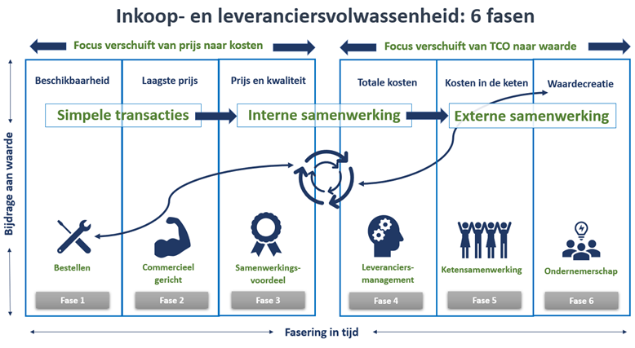
Bron: Van Weele en Rozemeijer (bewerking Aedes)

5 Maatschappelijke en ethische uitgangspunten

5.1 Ethische en ideële uitgangspunten
De maatschappelijke en ethische uitgangspunten hebben een directe invloed op professioneel opdrachtgeverschap en het commitment van Corporatie XXX aan de Aedes Governancecode woningcorporaties.
Wij willen door goed in te kopen een bijdrage leveren aan het oplossen van maatschappelijke problemen zoals luchtvervuiling, klimaatverandering en slechte arbeidsomstandigheden. Niet alleen medewerkers en huurders van Corporatie XXX, maar ook leveranciers worden aangemoedigd om hun steentje bij te dragen aan onze maatschappelijke uitgangspunten.

Duurzaamheid
Energiebesparende maatregelen zijn goed voor de portemonnee van onze huurders, het wooncomfort, de waarde van onze woningen en het klimaat. Duurzaamheid is één van de corporatiedoelstellingen.

Sociale impact
Onze opdrachtgeversrol geeft ons de mogelijkheid om een bijdrage te leveren aan het vergroten van kansen op arbeidsparticipatie van mensen met een afstand tot de arbeidsmarkt. Maar ook mensenrechten, kinderarbeid, discriminatie en social return zijn belangrijke thema’s. Zo werken wij aan onze eigen doelstellingen en die van onze stakeholders. Wij omarmen daarbij zowel leer-/werktrajecten voor jongeren en zij-instromers als initiatieven om werkzoekenden aan een baan te helpen. In onze overeenkomsten met leveranciers zijn afspraken en verplichtingen over social return opgenomen.

Circulariteit
Als opdrachtgever kunnen wij leveranciers voorschrijven om met (vernieuwende) circulaire oplossingen te komen om minder grondstoffen te gebruiken, de CO2-uitstoot te verlagen en grondstoffen en materialen te hergebruiken.

5.2 Integriteit
Corporatie XXX gaat integer om met elke vorm van informatieverstrekking aan leveranciers. Daarom verstrekken wij bijvoorbeeld aan (potentiële) leveranciers gelijke informatie over de opdrachtformulering. Voorts zijn gunning en verstrekking van opdrachten bij Corporatie XXX gebaseerd op feiten en heldere criteria. Hiermee vermijden wij elke vorm van belangenverstrengeling en/of wederkerigheid, oneigenlijke beïnvloeding, discriminatie, vriendjespolitiek of de schijn daarvan.

Corporatie XXX past functiescheiding toe bij het inkopen en het accorderen en betaalbaar stellen van de factuur. Dit om elke vorm van belangenverstrengeling en niet-integer gedrag te voorkomen. De procuratieregeling is altijd van toepassing.

Om de integriteit te waarborgen, zijn integriteitsuitgangspunten door Corporatie XXX vastgesteld (zie integriteitscode Corporatie XXX). Deze zijn een integraal onderdeel van het inkoopbeleid.

Bescherming informatie van ondernemers
Corporatie XXX gaat zorgvuldig om met informatie van en over leveranciers. Zij handelt terughoudend in het vrijgeven van commerciële informatie, zoals prijzen en innovatieve oplossingen.

Governancecode woningcorporaties
Als lid van Aedes heeft Corporatie XXX zich gecommitteerd aan de Governancecode woningcorporaties. Bestuur en raad van commissarissen hebben een visie op opdrachtgeverschap en het beleid van inkoop en aanbestedingen. Dit beleid onderschrijft de beginselen van aanbesteden, namelijk: gelijke behandeling, objectiviteit, transparantie en proportionaliteit (zie paragraaf 7.2).

5.3 Goed opdrachtgeverschap
Als maatschappelijke onderneming streeft Corporatie XXX met goed opdrachtgeverschap het volgende na:
• Helderheid over de specifieke (inkoop)doelstellingen.
• Een betrouwbare en integere opdrachtgever te zijn, met respect voor de rol en positie van de (potentiële) leverancier.
• Wij laten expertise (het ‘hoe’) zoveel mogelijk over aan onze leveranciers. Voorwaarde is dat wij marktpartijen vroegtijdig betrekken, verantwoordelijkheden daar beleggen waar ze horen en elkaar aanspreken op taken en verantwoordelijkheden.
• Wij gaan bewust om met het geld van onze huurders. Samenwerking met leveranciers draagt bij aan innovatieve oplossingen en kostenoptimalisatie. Geld dat wij uitgeven past binnen de vastgestelde begroting.
Daarbij ligt de focus niet alleen op de aanschafprijs van een goed of dienst, maar op de totale levensduurkosten (total cost of ownership).

6 Economische en organisatorische uitgangspunten

6.1 Basisstrategieën inkoop
De inkoopstrategie geeft handvatten voor de selectie van leveranciers, het beoordelen van offertes, het vaststellen van de onderhandelingsstrategie en het contract- en het leveranciersmanagement. Voor elke inkooptraject boven de xxxx euro stelt Corporatie XXX een inkoopstrategie op. De inkoopstrategie wordt mede bepaald aan de hand van uitgevoerde inkoopanalyses (zie paragraaf 2.3). Hiervoor worden bij Corporatie XXX de volgende twee criteria toegepast: financiële impact op Corporatie XXX en toeleveringsrisico of vervangbaarheid van de leverancier.
De gekozen strategie dient altijd te worden beargumenteerd in het inkoopplan. Afwijken is toegestaan, mits voldoende onderbouwd en geaccordeerd door leidinggevende/budgetverantwoordelijke/bestuur.

6.2 Uitgangspunten basisstrategie
    - Wij willen een goed of dienst dat voldoet aan onze kwaliteitseisen tegen zo laag mogelijke totale levensduurkosten (total cost of ownership).
    - Wij willen het aantal leveranciers beperken, omdat dit beter beheersbaar is, wij daardoor efficiënter kunnen werken en een duurzame relatie aan kunnen gaan.
    - Selectiecriteria en geschiktheidseisen worden per inkooptraject bepaald en zijn afhankelijk van de relevantie voor de opdracht.
    - In het kader van proportioneel handelen stelt Corporatie XXX uitsluitend eisen, voorwaarden en criteria die in een redelijke verhouding staan tot de opdracht.
    - Wij meten de prestaties van leveranciers periodiek.
    - Bij de leveranciersselectie houden wij zoveel mogelijk rekening met de lokale economie en lokale leveranciers. Indien mogelijk helpen wij werkgelegenheid te bieden in de regio waar wij werkzaam zijn, specifiek ook door social return.
    - Corporatie XXX hecht waarde aan marktconformiteit en innovatie.

6.3 Inkoopprocessen en procedures
Inkoop is geborgd op de verschillende niveaus van de organisatie: strategisch, tactisch en operationeel. Onderscheid wordt daarbij gemaakt tussen:
    - strategische inkoop
    - tactisch inkoopproces
    - contractmanagementproces
    - leveranciersmanagement
    - operationele inkoopproces
    - de (externe) audit op alle genoemde processen.

In de volgende ‘inkooppraatplaat’ staan de stappen van het inkoopproces beschreven en door wie deze stappen worden uitgevoerd. `

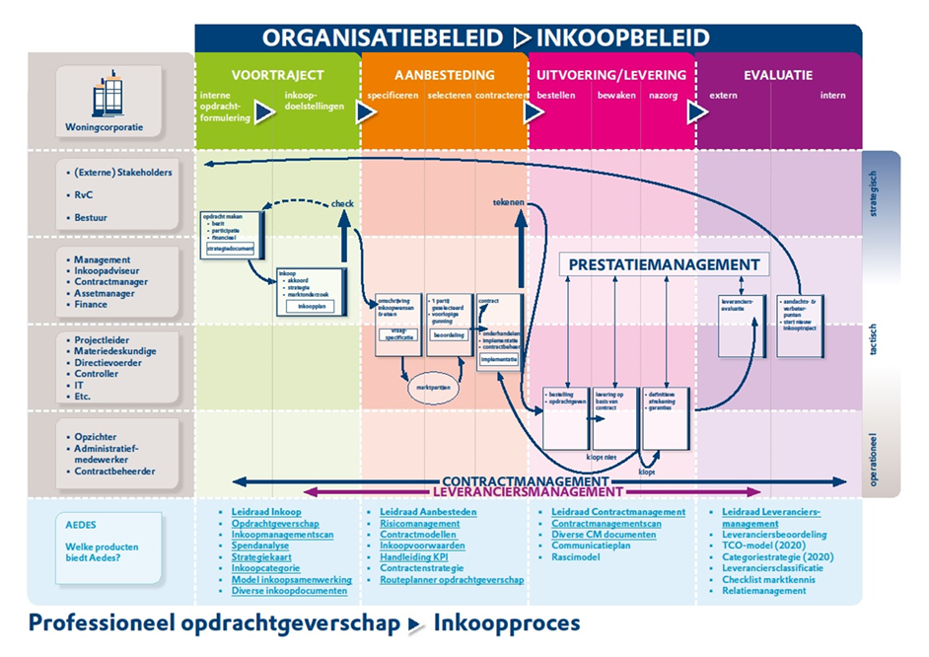
Afbeelding 3 Inkooppraatplaat Professioneel opdrachtgeverschap, organisatiebeleid naar inkoopbeleid
Bron: Aedes (Gaby van der Peijl)

6.4 Drempelbedragen
Met drempelbedragen heeft Corporatie XXX vastgesteld bij welk bedrag wij welke inkoopprocedure volgen.

Inkoopprocedure | Werken | Leveringen en diensten
Enkelvoudig onderhands | Tot € 50.000 | Tot € 30.000
Meervoudig onderhands | € 50.000 tot € 1.500.000 | € 30.000 tot € 120.000
Openbaar | Vanaf € 1.500.000 | Vanaf € 120.000
* Genoemde bedragen zijn per jaar en exclusief btw.

Als de procedure niet aansluit bij het type inkoop, de basisstrategie of de marktomstandigheden, is het mogelijk af te wijken van de voorgeschreven inkoopprocedure. Het bestuur is eindverantwoordelijk voor afwijkingen en geeft hierop schriftelijk akkoord. Afwijking is alleen in de volgende situaties toegestaan:
    - Dwingende spoed als gevolg van onvoorziene (markt)omstandigheden.
    - Opdrachten die om artistieke, exclusieve, technische of specialistische reden slechts aan één leverancier kunnen worden toevertrouwd.
    - Als de keuze voor een andere leverancier onaanvaardbaar hoge kosten of technische moeilijkheden met zich mee zou brengen.

Uitzondering overkoepelende raamovereenkomsten
Corporatie XXX heeft met verschillende leveranciers een centrale raam- of mantelovereenkomst afgesloten. Hiervoor geldt een uitzondering op de regeling voor drempelbedragen. Deze gecontracteerde partijen staan op een lijst van goedgekeurde leveranciers. Corporatiemedewerkers kunnen aan deze leveranciers rechtstreeks opdrachten verstrekken. De bevoegdheden op basis van de procuratieregeling zijn voor het verstrekken van deze opdrachten van toepassing. Ook hier geldt dat gemotiveerde afwijkingen worden vastgelegd en goedgekeurd door het bestuur.

6.5 Procuratieregeling
Uit de procuratieregeling volgt wie bevoegd zijn tot handelen (tekenbevoegd) uit naam van Corporatie XXX. Deze bevoegdheid is vastgelegd in de procuratieregeling van Corporatie XXX. De procuratie heeft onder andere betrekking op het aangaan en goedkeuren van financiële verplichtingen, met inbegrip van contracten met leveranciers. Budgethouders en overige door het bestuur gemandateerde medewerkers passen deze regeling toe bij het aangaan van verplichtingen. De procuratieregeling van zowel Corporatie XXX als de leverancier is vastgelegd in het handelsregister van de Kamer van Koophandel.

6.6 Organisatorische uitgangspunten
Bij het inkopen en aanbesteden hanteert Corporatie XXX de volgende organisatorische uitgangspunten:
    - Wij houden ons aan wet- en regelgeving.
    - Wij treden altijd als één entiteit naar buiten.
    - Afwijkingen van de voorgeschreven inkoopprocedure en methode worden gemotiveerd en vastgelegd.
    - De selectie- en gunningscriteria worden, inclusief onderbouwing, vastgelegd in het inkoopplan.
    - Inkoopplannen boven een bedrag van xxxx euro moeten worden goedgekeurd door de directie. Bij inkooptrajecten boven de 3.000.000.000 euro worden inkoopplannen eveneens ter goedkeuring voorgelegd aan de raad van commissarissen.
    - Wij onderbouwen goed waarom een inschrijver de opdracht wel of niet krijgt gegund. Alle inschrijvers, ook de inschrijvers die afvallen, ontvangen de uitleg schriftelijk.
    - Definitieve overeenkomsten worden getekend overeenkomstig de geldende procuratieregeling.
    - Alle inkooptrajecten worden afgesloten met een evaluatierapportage, zoals opgenomen in het tactisch inkoopproces.
Met de economische en organisatorische uitgangspunten borgen wij de gestelde ambities vanuit het inkoopgroeimodel, professioneel opdrachtgeverschap, procesoptimalisatie, contract- en leveranciersmanagement en het commitment aan de Aedes Governancecode woningcorporaties van Corporatie XXX.

7 Juridische uitgangspunten

7.1 Wet- en regelgeving
De juridische uitgangspunten hebben een directe invloed op professioneel opdrachtgeverschap, het borgen van wet- en regelgeving en het commitment van Corporatie XXX aan de Aedes Governancecode woningcorporaties. Corporatie XXX en opdrachtnemers leven alle relevante wet- en regelgeving en overige kaders na die betrekking hebben op woningcorporaties. Corporatie XXX neemt hiertoe standaard een eis op in haar criteria bij de selectie van leveranciers.

Woningcorporaties worden door de Nederlandse wetgever niet beschouwd als aanbestedende diensten. Corporatie XXX past de Aanbestedingswet niet toe. Op die regel zijn twee uitzonderingen:
    - als Corporatie XXX maatschappelijk vastgoed ontwikkelt
    - als Corporatie XXX werkzaamheden aanbesteedt in opdracht van een aanbestedingsplichtige organisatie zoals een gemeente.

Alleen in die gevallen is Corporatie XXX een aanbestedende dienst op grond van de Aanbestedingswet. In deze gevallen volgt Corporatie XXX de richtlijnen van de laatste Aanbestedingswet. Als kennis van de aanbestedingswetgeving niet in huis is, worden juridische en/of procedurele vragen voorgelegd aan een externe aanbestedingsdeskundige.

7.2 Algemene beginselen van Aedes Leidraad Aanbesteden
Corporatie XXX is conform de Europese wet- en regelgeving geen aanbestedende dienst. Corporatie XXX kiest ervoor in het kader van risicomanagement en professioneel opdrachtgeverschap, het inkoopbeleid en de daaruit afgeleide processen zo in te richten dat de algemene beginselen van de Aedes Leidraad Aanbesteden zijn gewaarborgd. Deze beginselen zijn:
    - Objectiviteit: gelijke omstandigheden mogen niet verschillend worden behandeld, tenzij dat verschil objectief gerechtvaardigd is. Ook verkapte of indirecte discriminatie is verboden.
    - Gelijke behandeling: discriminatie op grond van bijvoorbeeld nationaliteit mag niet.
    - Transparantie: het inkoopproces moet navolgbaar en dus controleerbaar zijn. Dit is een logisch uitvloeisel van het beginsel van gelijke behandeling. Dat betekent dat besluiten worden vastgelegd.
    - Proportionaliteit: de eisen, voorwaarden en criteria die aan leveranciers worden gesteld, mogen niet onevenredig zijn in verhouding tot de opdracht. Corporatie XXX past het beginsel van proportionaliteit toe bij de te stellen eisen, voorwaarden en criteria aan leveranciers.

7.3 Inkoopvoorwaarden
De Algemene Inkoopvoorwaarden Corporatie XXX worden van toepassing verklaard. De verkoop-, leverings- en betalingsvoorwaarden van de leverancier worden altijd uitdrukkelijk van de hand gewezen.

Het voorbeelddocument Beleid voor professioneel opdrachtgeverschap en inkoop en de toelichting daarop zijn tot stand gekomen met medewerking van:
- Sandy van Rijn (Alwel)
- Jacomijn de Meij (Eigen Haard)
- Leo Banis (Woonbron)
- Hans Geus (Groenwest)
- Huseyin Yarar (Quawonen)
- Ron Sierink (Mitros)
- Jürgen Nagels (InkoopAdvies.NL)
- Maarten Georgius (Aedes)
- Gaby van der Peijl (Aedes)

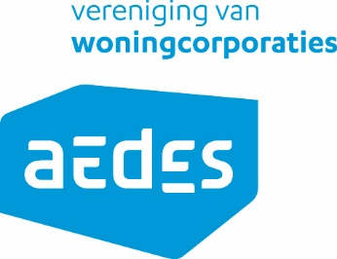

Aedes vereniging van woningcorporaties
Publicaties
Postbus 29121, 2509 AC Den Haag
088 233 37 00
E-mail publicaties@aedes.nl

